………………………………………….
žák, třída, školní rok

Pracovní sešit pro strojnictví,

I.ročník učebního oboru Zemědělec-farmář

na SOŠ a SOU Horky nad Jizerou

Úvod do problematiky provozu strojů

Dovednost v ovládání a obsluze strojů je podmíněna zvládnutím:

znalostí technických a agrotechnických požadavků na funkci a provoz strojů
- znalostí funkčních principů a vlastností technickým materiálů
- znalostí technických a výkonových možností strojních součástí, mechanizmů, agregátů a strojů
- znalostí technických a finančních parametrů provozování strojů
- znalostí obsahu „návodu k obsluze“ strojů.

Technická zařízení v zemědělství
Konstrukční materiály – používají se pro výrobu součástí
Provozní materiály – jsou nutné pro provoz stroje

II. 1 Hlavní konstrukční a provozní materiály

II. 1. 1 Vlastnosti technických materiálů
Provozní podmínky součástí vyžadují specifické vlastnosti materiálu.
Vlastnosti technických materiálů se dělí podle svého charakteru na vlastnosti fyzikální, chemické, mechanické a technologické.

Fyzikální vlastnosti jsou
- hustota (měrná hmotnost), udává se v jednotce kg/m³
- tepelné vlastnosti (teplota tavení, tání, tuhnutí, délková a objemová roztažnost,…)
- elektrické vlastnosti (vodivost, el.odpor,…)
- magnetické
- optické

Chemické vlastnosti
- odolnost materiálu proti korozi
- žáruvzdornost – schopnost odolávat teplotám nad 600ºC
- žárupevnost – schopnost přenášet síly při vyšších teplotách

Mechanické vlastnosti (vyjadřují odolnost materiálu proti různému namáhání)
- pevnost je schopnost materiálu odolávat vnějším silám, které působí tahem, tlakem, krutem, ohybem, smykem (střihem). Namáhání je většinou kombinované, statické nebo dynamické.
- tvrdost je odpor materiálu proti vnikání jiného tělesa
- pružnost je schopnost materiálu vrátit se do původní polohy a tvaru poté, co přestane působit vnější síla. Při nárůstu zatížení nastává nejprve pružná (elastická) deformace, poté trvalá (plastická) deformace.
- tvárnost je schopnost materiálu měnit v tuhém stavu svůj tvar (= trvalá deformace)
- houževnatost je schopnost materiálu odolávat svému porušení (opakem je křehkost)

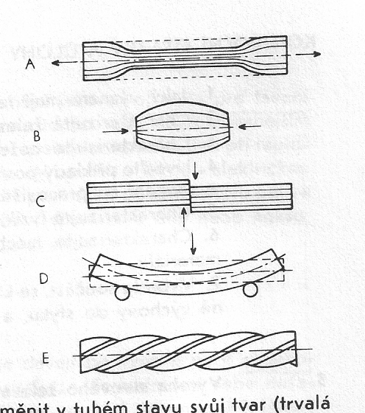

Obr. Druhy namáhání

Technologické vlastnosti vyjadřují vhodnost pro určité způsoby technologického zpracování. Jsou tvořeny souhrnem vlastností fyzikálních, chemických a mechanických.
- svařitelnost
- slévatelnost
- obrobitelnost (řeznými nástroji)
- odolnost proti opotřebení
- tvárnost

Kontrolní otázky:
1) Vyjmenujte základní skupiny vlastností technických materiálů.
2) Charakterizujte jednotlivé vlastnosti základních skupin vlastností materiálu.
3) Charakterizujte pevnost materiálu.
4) Jak se projevuje pružnost materiálu?
5) Co se podílí na technologických vlastnostech materiálu?

II. 1. 2 Železné kovy
Jsou kovové materiály obsahující železo (Fe). Používá se hlavně ocel a litina, vyrábějící se ze surového železa.

Výroba surového železa
Surové železo se vyrábí tavením železných rud ve vysokých pecích. Surové železo je základní surovinou pro výrobu oceli a litiny.
Železné rudy jsou sloučeniny s vysokým obsahem železa (až 70%), je to např. magnetovec, krevel, hnědel, ocelek, chramosit. Po vytěžení se ruda upravuje drcením a odstraňuje se hlušina. Následuje pražení, které má za cíl snížení obsahu vody a nežádoucích příměsí.

Palivem pro tavení rudy ve vysoké peci je koks nebo elektrický proud. Spolu s železnou rudou se do vysoké pece dávají i struskotvorné přísady, které mají za úkol vázat na sebe nečistoty a tím čistit roztavenou rudu. Struska, která plave na povrchu, také chrání roztavené surové železo před oxidací. Struska odtéká z vysoké pece a po vychladnutí slouží k výrobě cementu a dalších stavebních hmot.

Vysoká pec má tyto hlavní části: kychtu (1), šachtu (2), rozpor (3), zarážku (4), nístěj (5), zvonový uzávěr (6), odvod kychtového plynu (7), přívod vzduchu (8), odvod strusky (9), odvod surového železa (10) a zavážecí vozík (11).

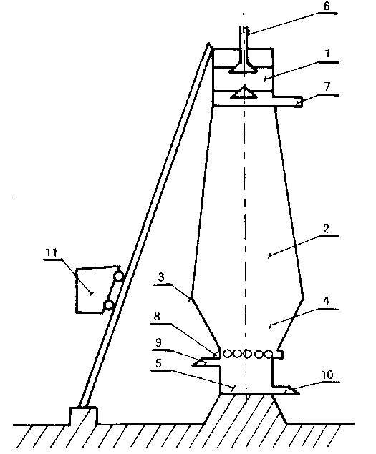
Obr. Schéma vysoké pece

Technologie tavení

A. Ocel

Výroba oceli
Principem výroby oceli je snižování obsahu uhlíku, tento proces se nazývá zkujňování. Zjednodušeně lze říci, že se do roztaveného surového železa vhání vzduch nebo kyslík a tím se spalují nežádoucí prvky. Zkujňování se provádí v konvertorech, martinských pecích nebo elektrických pecích. Vyrobená ocel se odlévá do kovových forem (kokil), ve kterých ztuhne na ingoty, nebo do žáruvzdorných forem, ve kterých vznikají po zchladnutí požadované odlitky.

Tepelné a chemicko-tepelné zpracování ocelí

Má za cíl úpravu vlastností oceli, hlavně tvrdosti, obrobitelnosti a pevnosti. Ke změnám dochází v důsledku překrystalizace (mění se vnitřní stavba materiálu) kovu.

Tepelné zpracování ocelí
Základními úkony tepelného zpracování jsou:
- ohřev
- setrvání při určité teplotě
- řízené ochlazování.

Kalení – získává se tvrdá, ale křehká struktura kovu.

Žíhání – se používá k odstranění vnitřního pnutí. Současně však dochází ke snížení tvrdosti a zlepšení obrobitelnosti materiálu.

Popouštění – se používá pro zlepšení houževnatosti, často ihned následuje po kalení. Zároveň dochází k nízkému snížení tvrdosti. Používá se u sekáčů, průbojníků a ostatních nástrojů.

Diagramy teplota – čas při tepelném zpracování oceli

Chemickotepelné zpracování ocelí
Spočívá v sycení povrchové vrstvy materiálu součásti některými prvky, které zvyšují např.tvrdost, odolnost proti opotřebení a korozi.
Nejvýznamnějším je:
- cementování je povrchové sycení uhlíkem. Po následném zakalení vznikne tvrdý povrch při současně houževnatém jádru součásti
- nitridování je sycení povrchu dusíkem, vzniká velmi tvrdá vrstva.
- nitrocementování je kombinací předchozích, vzniká velmi tvrdý povrch.

B. Litina
Litina se od oceli se liší vyšším obsahem uhlíku (C) od 2 do 4%.

Druhy litiny
Šedá litina – obsah uhlíku je asi 3%. Vlastnosti šedé litiny jsou určeny rychlostí zchlazování po jejich odlití. Po pomalém chladnutí vzniká měkká a dobře obrobitelná litina, při rychlém tuhnutí vzniká tvrdá a pevná litina. Z šedé litiny se odlévají různé strojní součásti, např.ozubená kola, lože obráběcích strojů, topná tělesa apod.
Tvárná litina – je šedá litina očkovaná slitinami hořčíku s niklem. Tvárná litina je vhodná pro výrobu dynamicky namáhaných součástí – klikové hřídele, ozubená kola, ložiskové skříně,…
Bílá litina – složením je podobná šedé litině, ale má menší obsah křemíku. Je velmi tvrdá a křehká., těžko obrobitelná – lze ji pouze brousit. Používá se zejména pro mlecí a drtící kola a segmenty.
Temperovaná litina se vyrábí tepelným zpracováním (temperováním) bílé litiny. Získá tak větší houževnatost a lepší obrobitelnost. Používá se na výrobu potrubí, na brzdové bubny, převodovky apod.
Tvrzená litina – vzniká nestejnoměrným chladnutím při odlévání šedé litiny. Na povrchu vznikne tvrdá vrstva bílé litiny a uvnitř měkčí a obrobitelnější šedá litina. Z tvrzené litiny se vyrábějí např.vagonová kola, zdvihátka ventilů, součásti drtičů apod.

Kontrolní otázky:
1) Stručně vysvětlete výrobu surového železa.
2) Co je surovinou pro výrobu surového železa?
3) Má struska další využití?
4) Co znamená termín „kontinuální“ při výrobě železa?
5) Co představuje proces zkujňování surového železa?
6) Vysvětlete technologický proces kalení. Jaké vlastnosti má zakalená ocel?
7) Vysvětlete technologický proces žíhání. Jaké vlastnosti má vyžíhaná ocel?
8) Vysvětlete technologický proces popouštění. Jaké vlastnosti má popuštěná ocel?
9) Vysvětlete podstatu chemickotepelného zpracování oceli.
10) Čím se zejména liší litina od oceli?

II. 1. 3 Neželezné kovy (starý název je barevné kovy)
Používají se hlavně pro své specifické vlastnosti, zejména odolnost proti korozi, odolnost proti opotřebení, měrnou hmotnost, elektrickou a tepelnou vodivost. Většinou se používají slitiny těchto kovů.
Měď, Cu – vysoká elektrická a tepelná vodivost, dobře tvárná a svařitelná, odolná proti korozi.
Významné jsou její slitiny:
- Mosaz, Cu + Zn, používaná na spojovací součásti, armatury, topná tělesa,…
- Bronz, Cu + Sn (cín)
+ Al (hliník)
+ Ni (nikl)
+ Pb (olovo)
Bronz se používá se jako
Olovo, Pb – má velkou hustotu, je tvárné, slévatelné, svařitelné, odolává korozi. Použití má zejména v článcích olověných akumulátorů a ve slitinách jako

Cín, Sn – má velmi nízkou teplotu tavení (232°C), proto se používá na měkké pájení. Je odolný chemickým a atmosférickým vlivům.
Zinek, Zn – odolává elektrochemické korozi a atmosférickým vlivům, proto se používá na povrchovou úpravu ocelových prvků.
Hliník, Al – má malou hustotu, dobrou elektrickou a tepelnou vodivost a odolává povětrnostním vlivům. Je dobře svařitelný. Čistý hliník má malou pevnost, špatně se obrábí a odlévá, používá se hlavně v elektrotechnice a potravinářském průmyslu.
Častěji se používají jeho slitiny, které mají při nízké měrné hmotnosti dobré mechanické vlastnosti, odolávají korozi a dobře se obrábějí. Využívají se při stavbě lodí, letadel, motocyklů, automobilů. Nejznámější slitiny jsou dural, silumin a ložiskové kovy).
Hořčík, Mg – má malou hustotu, za tepla je dobře tvárný, nelze ho pájet, podléhá korozi. Využívají se pouze jeho slitiny, např.elektron.

Kontrolní otázky:
1) Charakterizujte vlastnosti mědi. Kde se používá?
2) Charakterizujte vlastnosti hliníku. Kde se používá?

II. 1. 4 Nekovové materiály
Mají široké uplatnění pro svoje specifické vlastnosti.

Plasty
Mají velmi rozmanité využití, často vynikající mechanické vlastnosti. Jsou to organické sloučeniny vyrobené synteticky, základní surovinou je ropa a další chemické látky. Na jejich vlastnosti má základní vliv teplo. Proto se rozlišují:
- termoplasty, teplem měknou, dají se tvářet, po zchladnutí tuhnou a drží tvar.
- reaktoplasty, působením tepla se vytvrzují a dál tak už zůstávají.

Termoplasty:
- polyvinylchlorid (PVC), tvrdý se používá na potrubí a izolace, měkčený na těsnění, izolace, podlahové krytiny
- polyetylén (PE), odolává chemikáliím, vyrábí se z něj nádoby, potrubí, fólie,…
- polystyrén (PS), technický PS je tvrdý, křehký, průhledný, dobře barvitelný, používá se k výrobě elektroinstalačních součástí.
Pěnový polystyren se používá jako tepelný izolátor.
- polyamid (PA), používá se pro výrobu ložiskových pouzder, ozubených kol , krytů, ale i pro výrobu vláken (textilií). Obchodní názvy – silon, nylon, perlon…
- organické sklo, je netříštivé, odolává povětrnostním vlivům, (plexisklo, makrolon,…)

Reaktoplasty:
- epoxidy, odolávají povětrnostním a chemickým vlivům, vyrábějí se z nich skelné lamináty, lisovací nástroje, lepidla,…
- polyestery, používají se při zpracování skleněných vláken, laminátových výrobků,…
- fenolformaldehydy, používají se při výrobě bakelitu, umakartu, nevodivých elektrosoučástek (vypínače, zásuvky,…)
- polyuretany, pro výrobu těsnících manžet, bezpečnostních výplní aut, nárazníků,…

Technická pryž
Je velice rozšířená, hlavně pneumatiky, těsnění, hadice, dopravní pásy,…

Technická kůže
Jedná se o vyčiněnou kůži zvířat (useň), hlavně hovězí. Používá se pro výrobu manžet, těsnění a membrán, řemenů. Pro dobrou funkci a pevnost se musí ošetřovat, zejména napouštět
zvláčňujícími prostředky (směs včelího vosku a lanolinu). Minerální olej není vhodný.

Technické textilie
Používají se vlákna rostlinná (len, bavlna, konopí), živočišná (vlna, hedvábí), syntetická (silon, nylon, perlon). Ta se spřádají nebo zkrucují na přízi. Příze se pak nejčastěji zpracovává pletení a tkaním. Vyrábějí se z nich plachty, pytle, síty, řemeny, hadice apod.

Dřevo
Dřevo je nejstarší konstrukční materiál, který má některé nezastupitelné vlastnosti díky své biologické podstatě. Nejčastěji se zpracovává na hranoly, fošny a prkna. Dřevo musí být vysušené a pak ochráněné proti vlhkosti, hnilobě a škůdcům.

Technické sklo
Má rozsáhlé použití. Vyrábí se tavením křemičitého písku a dalších přísad a následně tváří lisováním, foukáním, litím apod. Nejběžnější je tabulové sklo, lahve, potrubí.

Technická keramika
Nejpoužívanější jsou porcelánové spotřební výrobky (kuchyňské nádobí). Z technické keramiky se vyrábějí vany pro lázně v chemickém průmyslu a výrobky z taveného čediče nacházejí uplatnění při výrobě nádrží, potrubí a tepelné izolace.

Papír
Má biologickou podstatu, vyrábí se z buničiny, dřevní drtě a starého papíru. Má široké použití
(listy papíru, izolační panely, těsnění,…)

Kontrolní otázky:
1) Co je základní surovinou pro výrobu plastů?
2) Vyjmenujte některé ze specifických vlastností plastů.
3) Uveďte příklady použití technické pryže.
4) Čím se významně odlišuje dřevo od ostatních skupin technických materiálů?

II. 1. 5 Provozní materiály
Provozní materiály jsou potřeba pro vlastní provoz strojů, včetně motorových vozidel. Patří sem paliva, maziva, brzdová kapalina, chladící směs, konzervační prostředky apod. Podrobně se jimi budeme zabývat v kapitole II.6.

II. 2 Zpracování materiálů

II. 2. 1 Ruční zpracování

Měření, orýsování
Měření je porovnávání velikosti určitého předmětu s velikostí základní míry.
Základní míra je:
- pro délkové rozměry
(pozor na palcový měrový systém, zde 1“ = mm)

- pro měření úhlů

nejběžnější měřidla:
- kovové pravítko
- posuvné měřítko
- mikrometr
- úhloměr
- kalibry (porovnávací měřidla, závitové měrky, ploché měrky,…)

Nejdůležitější pro přesnost měření je pečlivost a trpělivost.

Správný postup měření:
- očistit měřený předmět
- zvolit vhodné měřidlo
- měřit správný rozměr (přiložit měřidlo kolmo či rovnoběžně s měřeným rozměrem)
- pohled na stupnici měřidla musí být nezastíněný, z kolmého směru
- měřit při teplotě okolí cca 20°C, jinak počítat s ovlivněním délkovou roztažností materiálu

Nejčastější chyby měření:
- použití nevhodného nebo opotřebeného měřidla
- chybné přiložení měřidla (nečistoty na předmětu či měřidle, posun měřidla, nadměrný tlak na měřidlo,…)
- chybné odečtení (odečítáme kolmo na stupnici měřidla při kolmém dopadu světla)

Orýsování je znázornění rozměrů a technologických bodů na ploše základního materiálu.
Orýsování se dělí na plošné (orýsování se provádí na jedné straně předmětu) a prostorové (orýsovávají se různé strany předmětu).
Používají se základní pomůcky – ocelová měřítka, rýsovací jehly, úhelníky, úhloměry, kružítka, důlčíky apod.

Tabulka Přesnost jednotlivých druhů měřidel

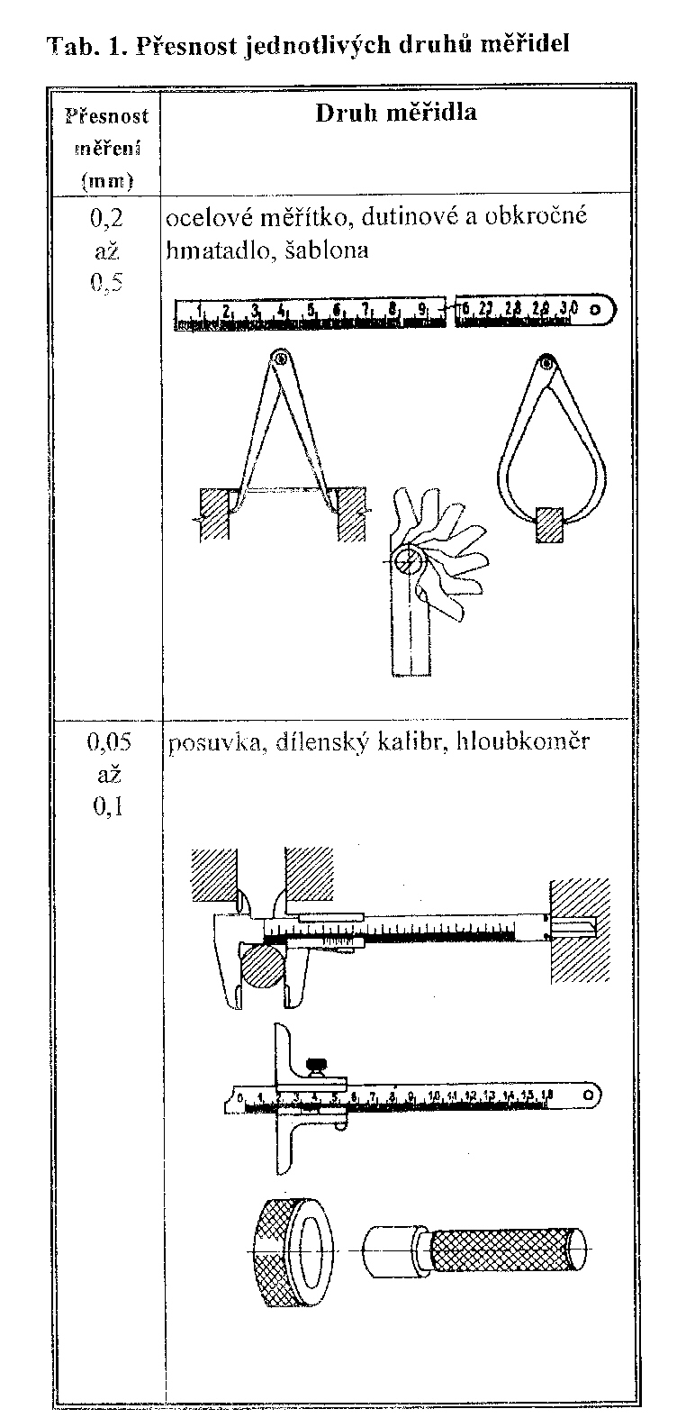

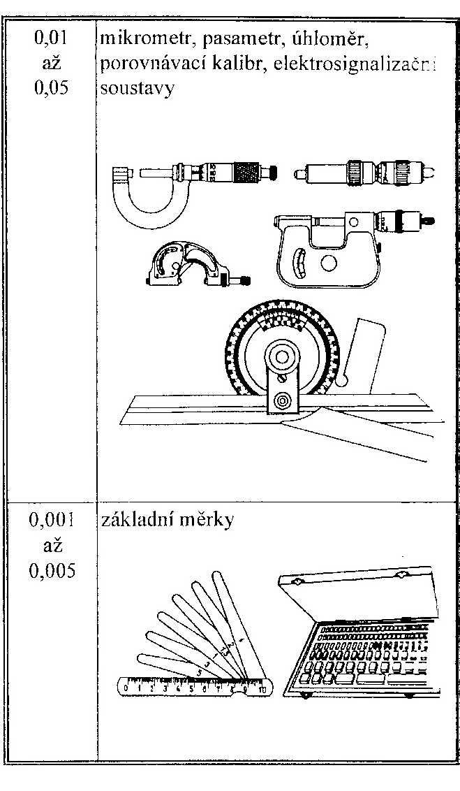

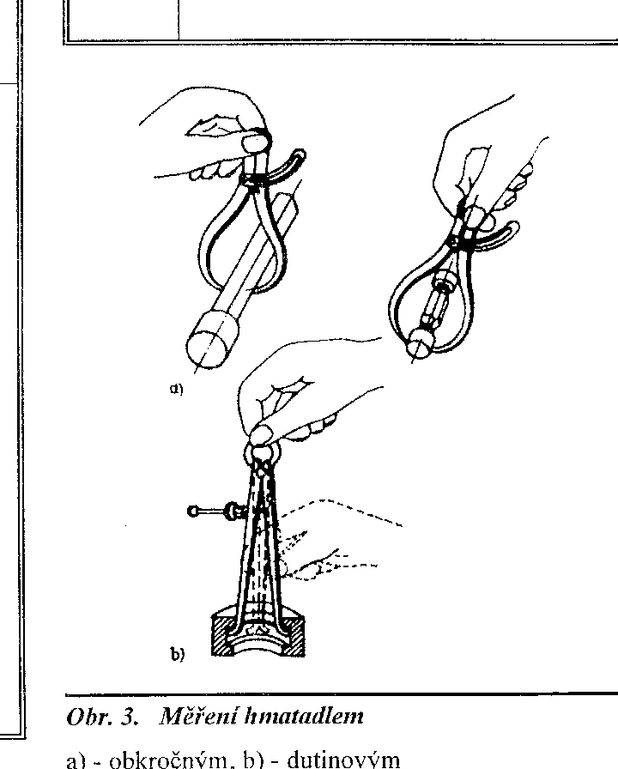
Obr. Měření hmatadlem a- obkročným b- dutinovým

Pilování
Pilování je

Pilníky jsou – hrubovací na hrubé opracování materiálu a hladící na dokončovací práce.
Pilník má činnou plochu s břity a rukojeť.

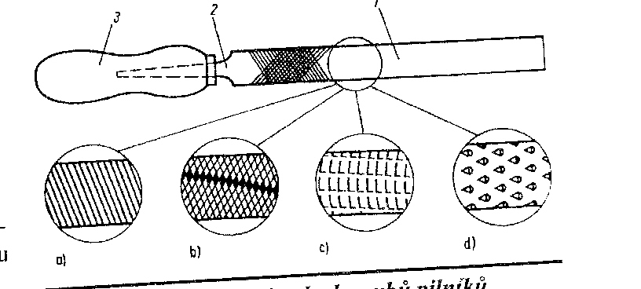
Obr. Pilník
1 –

2 – 3 –

Břity – jsou jednoduché nebo s křížovým sekem. Hustota břitů se označuje jako „sek“, běžně se pohybuje od 4 do 120. Sek může mít rozdílné provedení:
- křížový sek, zabraňuje tvoření rýh na obrobku
- jednoduchý sek, používá se pro měkké materiály, protože často v kombinaci s hrubým sekem se nezanáší
- rašlový sek, má hrubý sek zvláštního provedení. Používá se pro obrábění dřeva, plastů a kůže.

Činná plocha má rozličný tvar průřezu

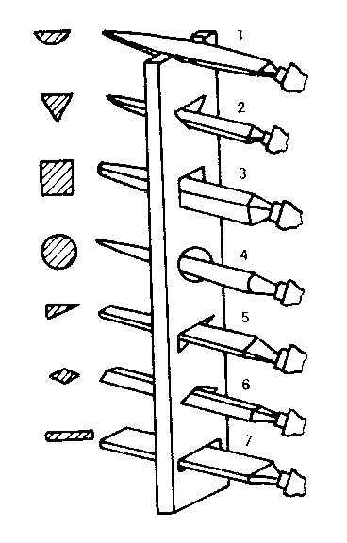

Obr. Druhy pilníků a jejich použití

Řezání
Řezání je
Při ručním řezání zuby pilového listu musejí směřovat ve směru řezání od sebe, při zpětném pohybu bez přítlaku.

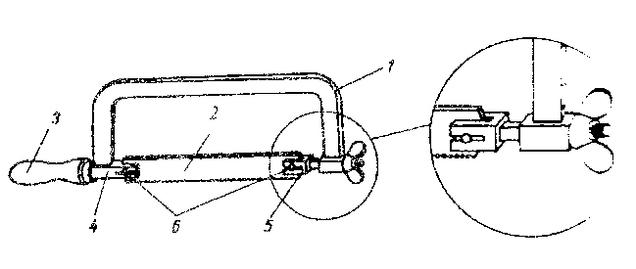
Obr. Ruční rámová pilka

Rozteč zubů pilového listu se udává počtem zubů na 25mm.
hrubá rozteč – 14-18 zubů, pro měkké materiálu (hliník, slitiny neželezných kovů, plasty)

střední rozteč – 18 – 24 zubů, pro středně tvrdé materiály ( konstrukční ocel, bronz, mosaz)

jemná rozteč – 24 – 32 zubů, pro velmi tvrdé materiály

Pro správnou funkci pilového listu je nezbytné zajištění širší řezné spáry (

Stříhání
Stříhání je

Je

Nástrojem jsou nůžky:
ruční - s vyhnutými držadly, na dlouhé přímé úseky
- se zahnutými noži, na otvory, oblouky
- univerzální
- elektrické, mají dva krátké nože, spodní je pevný, horní je rozkmitáván elektromotorem s klikovým ústrojím
použitelné do tloušťky asi 0,7mm ocelového plechu

pákové- spodní nůž je pevný (často vybavený i profilovými otvory), horní nůž je ovládaný pákou. Použitelné až do tloušťky asi 10mm.
tabulové – pro stříhání ocelových pásů plechu do tl.2mm

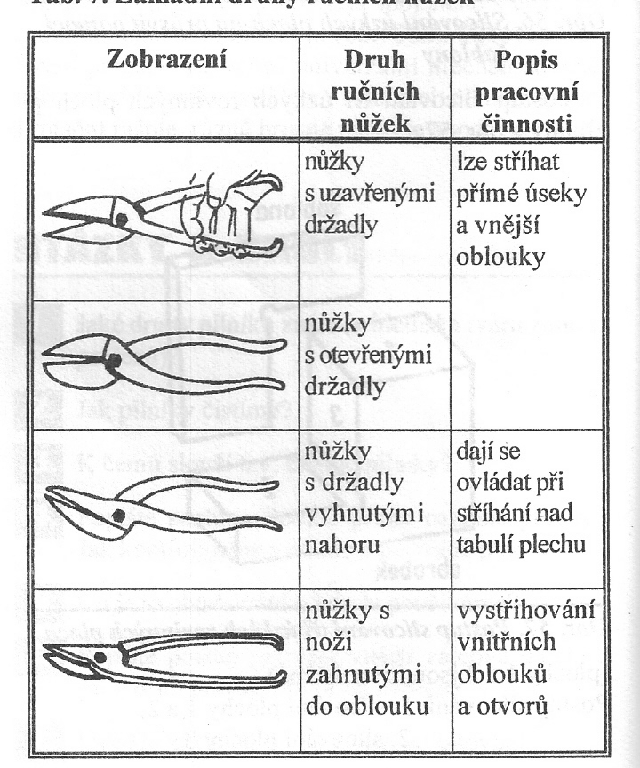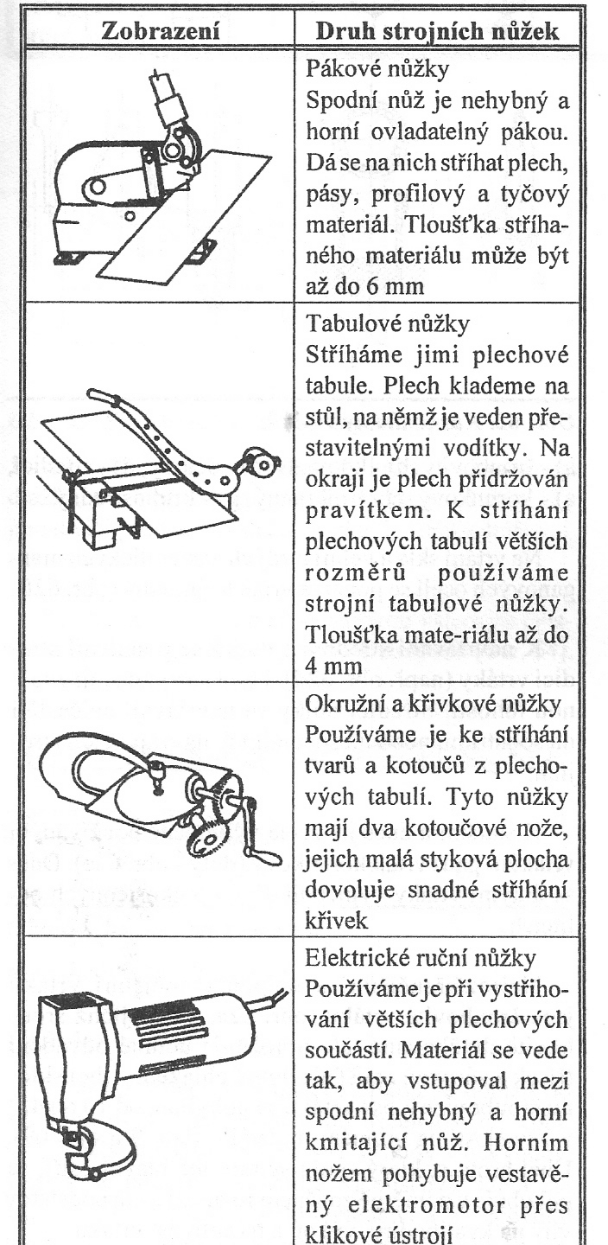
Obr. Ruční nůžky Obr. Některé druhy strojních nůžek

Sekání
Sekání je

Nástrojem je
V základě se odlišují tvarem břitu, podle něj známe sekáč plochý nebo křížový.
Pro bezpečnou práci je nutné používat ochranné pomůcky (rukavice, brýle) a udržovat sekáč ve správném stavu. Obrobek musí být bezpečně podložený či upnutý ve svěráku. Materiál nejprve lehkými údery nasekneme, následně jistou silou oddělit.

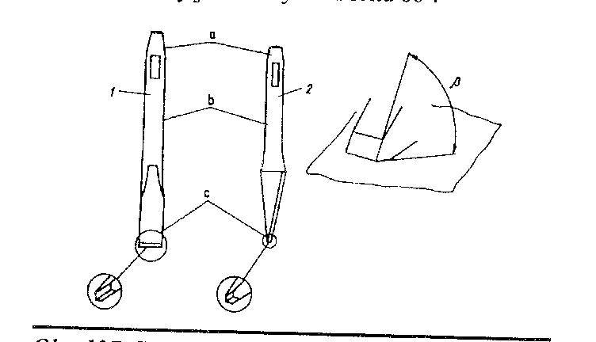
Obr. Sekáč
1-
2-
a-
vpravo – geometrie břitu

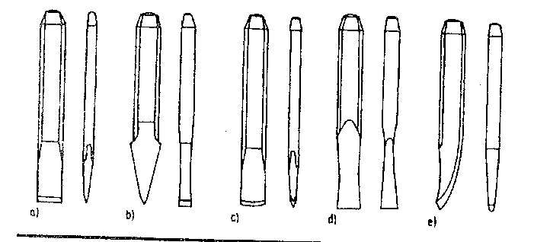

Obr. Základní druhy sekáčů

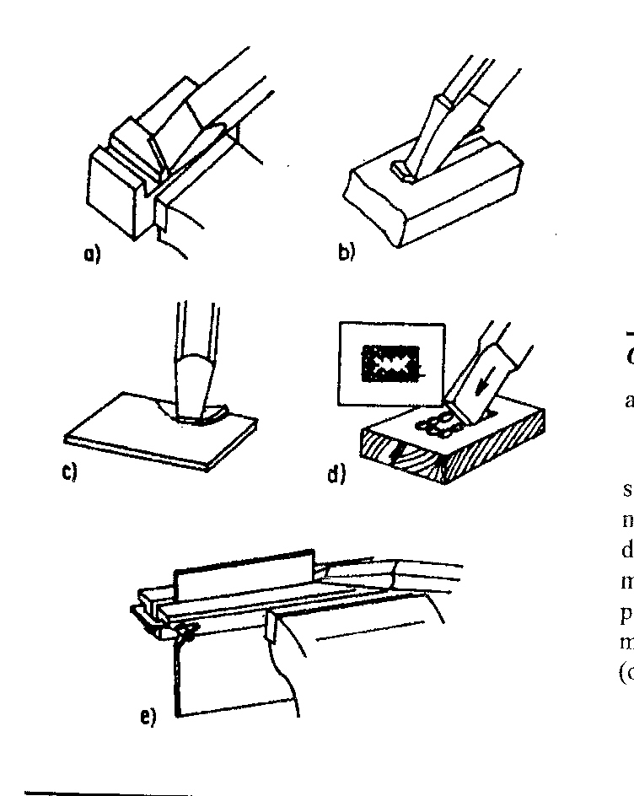
Obr. Základní způsoby sekání

Probíjení
Probíjení je
Nástrojem je
Materiál musí být podložen měkkou podložkou nebo podložkou s odpovídajícími otvory.

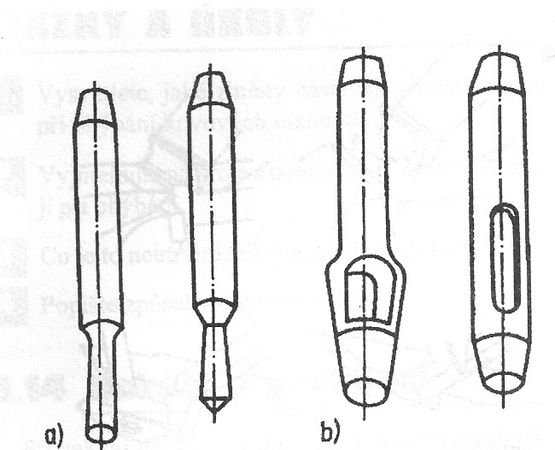
Obr. Nástroje na probíjení a vysekávání

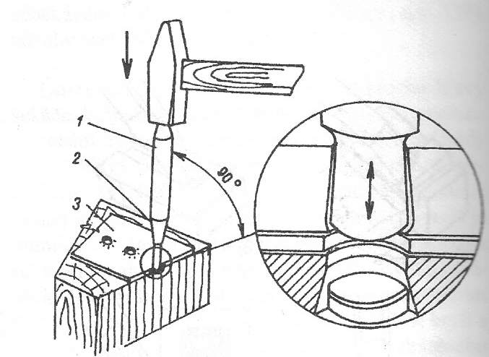
Obr. Ruční děrování průbojníkem

Vrtání
Vrtání je
Řezným nástrojem
Vrták se nejběžněji používá šroubovitý. Upíná se pomocí válcové nebo kuželové stopky. Ve vyvrtaném otvoru vede vrták fazetka a šroubovitou drážkou jsou odváděny třísky. Řezné hrany – břity – jsou na čelní ploše vrtáku. Pro správnou funkci je nezbytné naostření řezných hran při dodržení celkové geometrie vrtáku, správná volba otáček a posuvu (přítlaku).
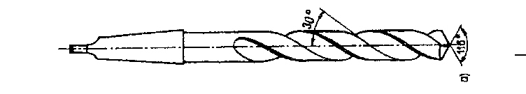
Obr. Šroubovitý vrták s kuželovou stopkou pro vrtání konstrukční oceli

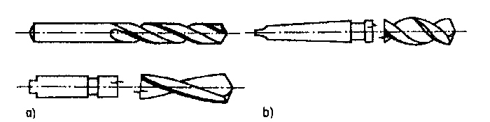
Obr. Vrták

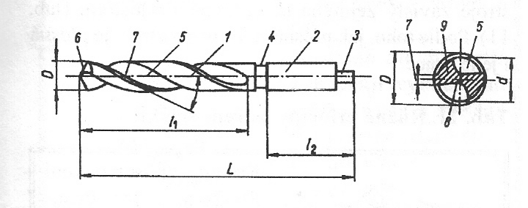

Obr. Šroubovitý vrták – základní pojmy

Tabulka použití různých druhů vrtáků
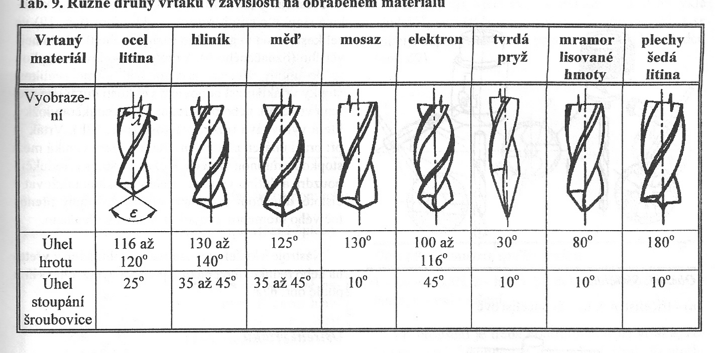

Broušení vrtáku - při broušení je nutné dodržet úhel hlavního ostří (hrotu) vrtáku, souměrnost naostření špičky vrtáku a podbroušení hřbetu ostří vrtáku. Zásadní chybou je tepelné vyhřátí ostří velkým tlakem na brusný kotouč nebo dlouhým broušením vrtáku.

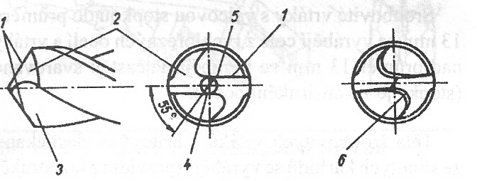
Obr. Geometrie špičky vrtáku

Strojem při vrtání je vrtačka, která může být poháněna ručně nebo může být poháněna elektrickým proudem. Dle konstrukce se vrtačky dělí na ruční, stojanové a sloupové.
Základním požadavkem při vrtání je dodržování zásad ochrany zdraví – upnutý oděv, ochrana zraku, pokrývka hlavy, odstraňování třísek.

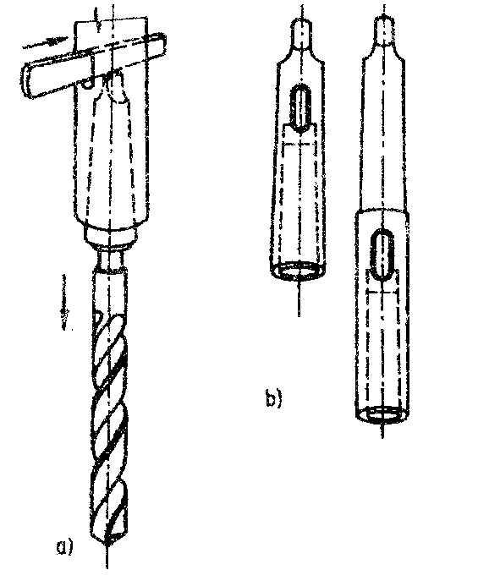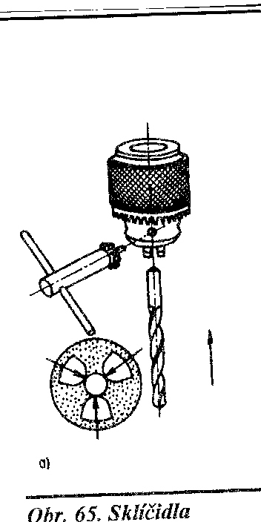

Obr. Upnutí vrtáku s kuželovou stopkou Obr. Sklíčidlo

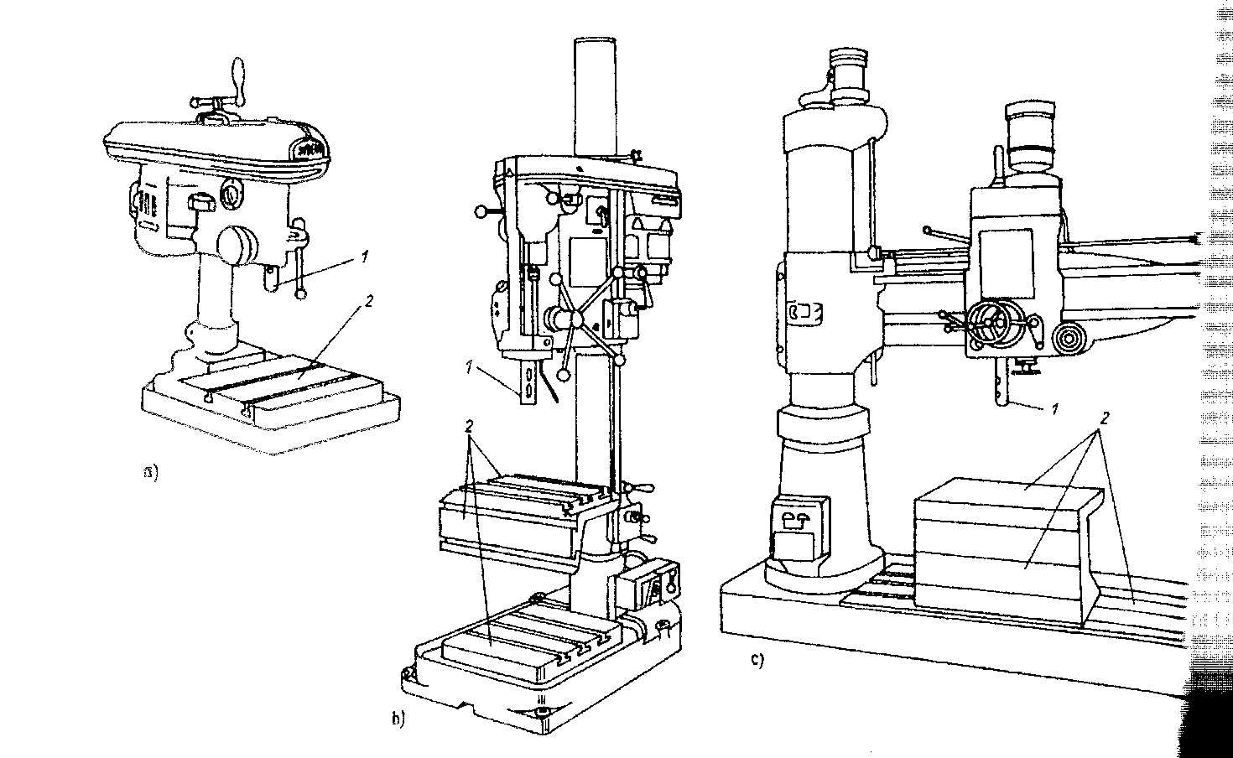

Obr. Vrtačky

Řezání závitů
Řezání závitů je

Hlavní parametry závitu jsou:

Malý, střední a velký průměr závitu

Řezání závitů
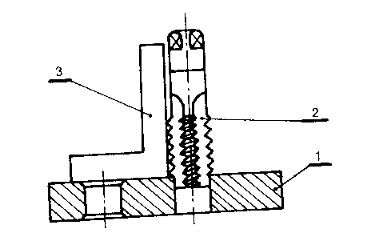
Obr. řezání vnitřních závitů

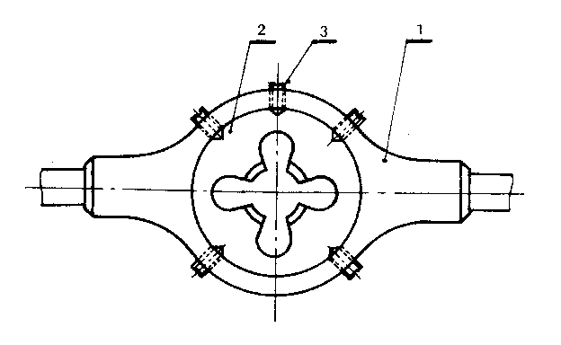

Obr. Řezání vnějších závitů – vratidlo se závitovou čelistí (očkem)

Profil závitu je dán tvarem řezného nástroje a má přesnou geometrii. Podle profilu rozeznáváme mnoho druhů závitů, nejběžnější jsou:
Metrický, ozn.např.

Používá se běžně na spojovací součásti. Podle stoupání závitu se rozlišuje základní řada nebo jemná řada závitu.

Tabulka průměrů děr pro zhotovení metrického závitu

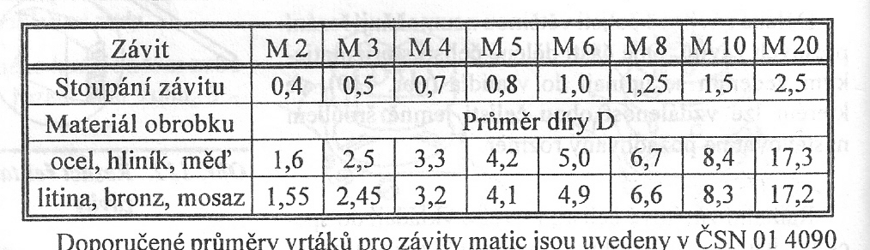

Trubkový, ozn. např.

Pohybové závity, používané v posuvných mechanizmech využívající otáčející se matice a pevného šroubu nebo naopak.

Rovnání a ohýbání
Je

Obrobek lze tvářet za studena nebo za tepla. Pokládá se na tuhou podložku.
Takto lze tvářet pouze
Podstatou je pěchování materiálu v místě úderů kladiva, které vyvolává změnu tvaru obrobku.

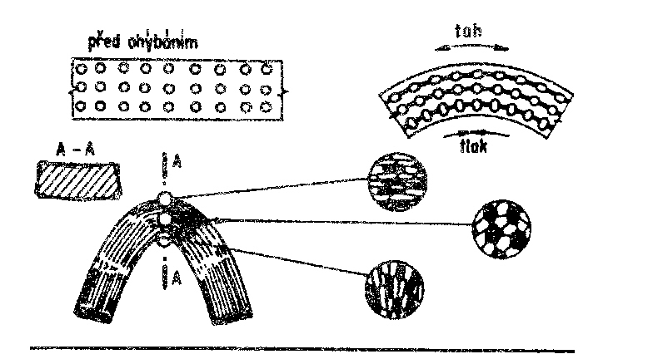

Obr. Namáhání a změny ve struktuře materiálu při ohybu
Rovnání
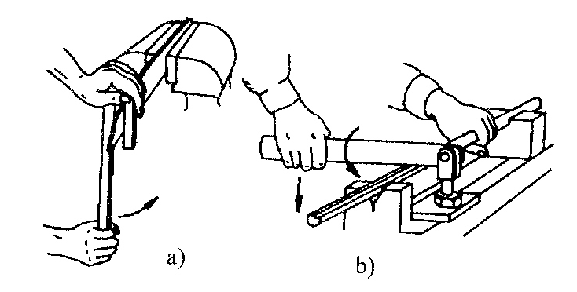
Obr. Rovnání pomocí jednoduchých prostředků

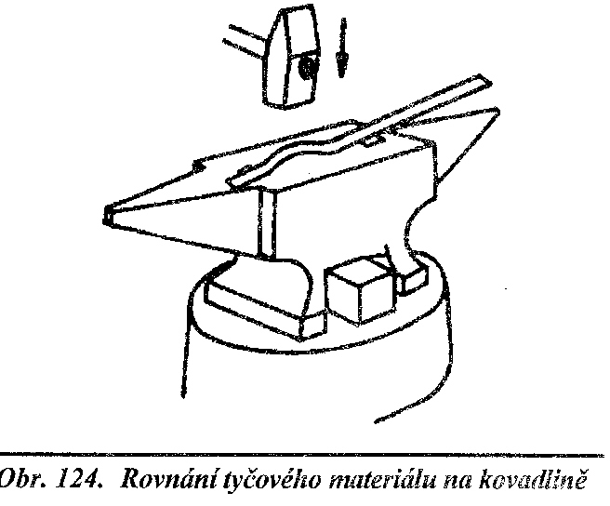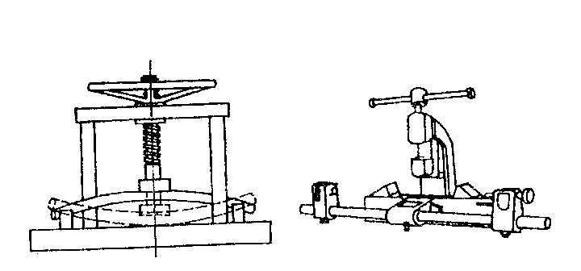
Obr. Rovnání tyčového materiálu na kovadlině Obr. Rovnání na ručním vřetenovém lisu

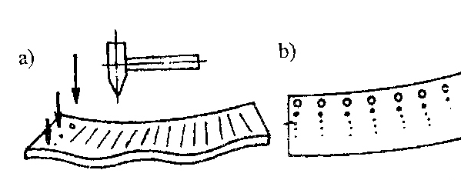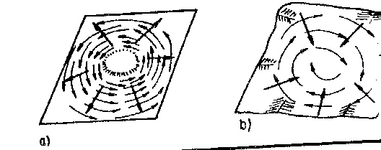

Obr. Rovnání zakřiveného pásu Obr. Rovnání plechu

Ohýbání
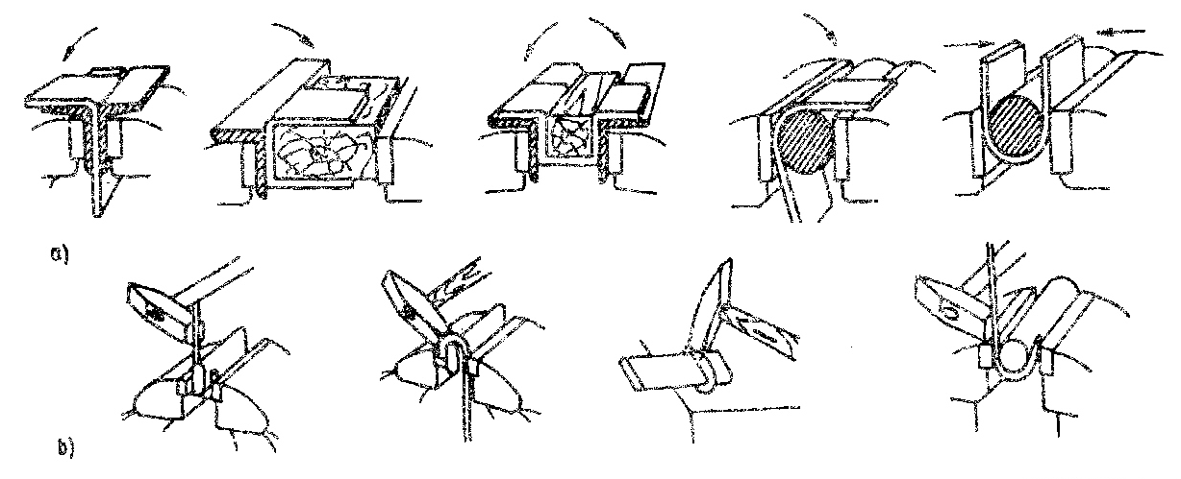
Obr. Ohýbání materiálu ve svěráku a- plochého pásu b- drátu
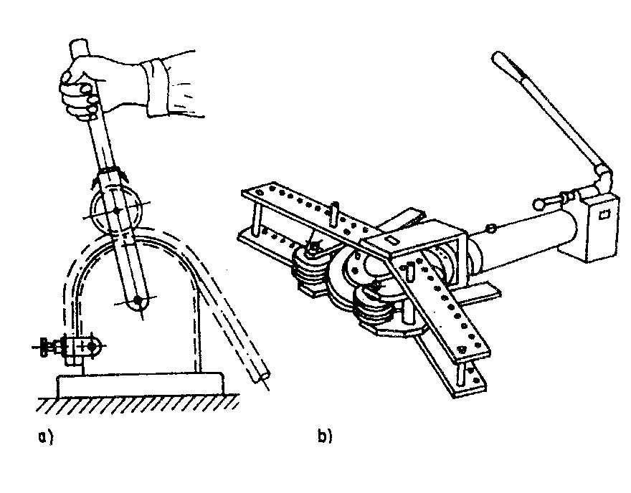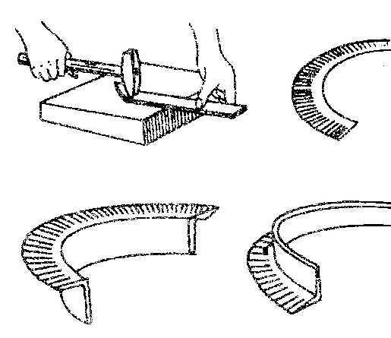
Obr. Ohýbání trubky Obr. Zakružování materiálu- tepání
a- pomocí kladky
b- pomocí hydraulické ohýbačky

Kování
Kování je

Kovat lze

Kovat NELZE

Pro vykování požadovaného tvaru se jako kovací podložka používá kovadlina, nástrojem je kladivo a materiál se drží v kleštích. Pro běžné pracovní operace se využívá zápustek, útinek a dalších pomůcek ukotvených do kovadliny. Při strojním kování dochází k tváření mezi kovadly bucharu.
Součást se vykovává za tepla, ohřev zajišťuje výheň nebo hořák.
Kováním se původní struktura kovu zjemňuje a zhušťuje, průběh vláken materiálu se přizpůsobuje tvaru kovadel, tzn. že není přerušován. Součást má pak

Kovací teplota se liší dle materiálu a pohybuje se v rozmezí .
Ohřev součásti musí být krátký, protože při dlouhém zahřívání nebo přehřátí na vysokou teplotu struktura kovu hrubne a stává se křehkou, málo pevnou. To nastává už při ohřevu do bílého žáru ( ), kdy se povrch součásti intenzivně okysličuje (spaluje) a tvoří se okuje. Spálená ocel ztrácí požadovanou strukturu a není už použitelná.
Naopak při kování zastudena (ocel má modrou barvu odpovídající teplotě zhruba °C) vznikají deformace krystalů kovu vedoucí ke vzniku trhlin v materiálu. Dají se odstranit žíháním.

Obr. Práce na kovadlině
Nýtování
Nýtování je
Hlavními výhodami nýtování je

Rozlišujeme dva druhy nýtování – přímé a nepřímé.
Přímé nýtování - vzniká deformací materiálu (kladivem, důlčíkem, kovadlem) jedné součásti, vložené do sdruženého otvoru druhé součásti (pevně podložené).
Nepřímé nýtování – spojení součástí nastává deformací vloženého nýtu do sdruženého otvoru ve spojovaných součástech. Používají se nýty z různých materiálů (ocel, hliník, měď, mosaz,…) a nýtovat lze zatepla nebo zastudena.

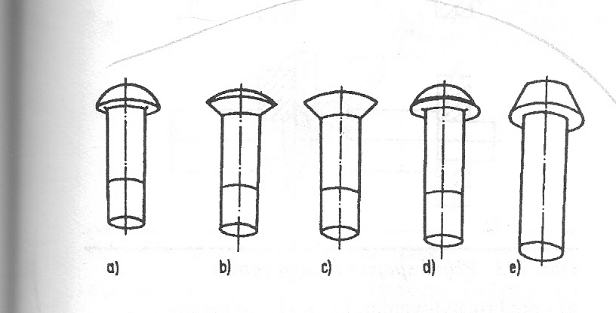

Obr. Základní druhy nýtů

Principem spoje je

Tato síla vyvolá dostatečné tření mezi spojovanými součástmi potřebné k přenosu zatížení oběma nýtovanými částmi. Napětí v těle nýtu se vytváří správným pracovním postupem, zejména deformací závěrné hlavy nýtu.

Délku nýtu volíme tak, aby pro vytvoření půlkulaté hlavy vyčnívalo nad spojované součásti ještě 1,5 průměru nýtu, u zapuštěné hlavy je to délka rovnající se průměru nýtu.

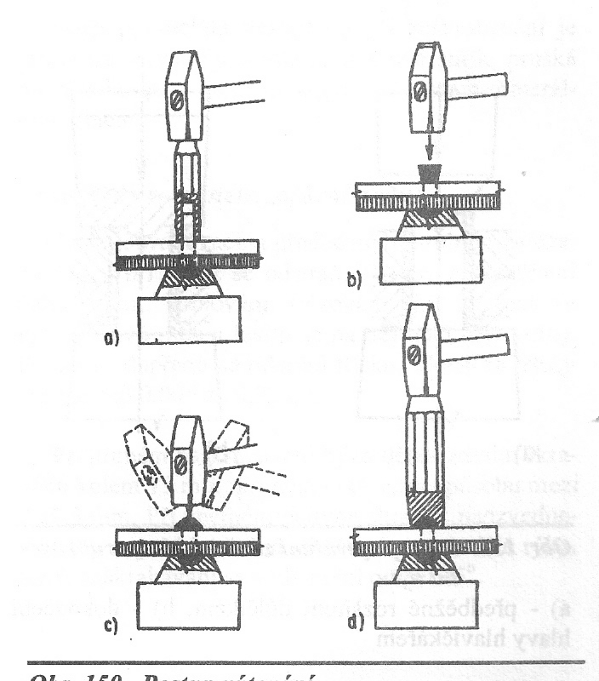

Obr. Postup nýtování
Lepení
Lepení je

Vždy je nutné dodržet návod k použití lepidla, protože škála lepidel je velmi široká a postup lepení má různá specifika (odlišnosti). Lepidlo může také poškozovat zdraví!

Lepením lze opravovat:
- zlomené součásti
- pórovité součásti
- trhliny
- nerovnosti povrchu či obnovovat původní tvar součástí po jejich opotřebování.

Lepení lze rovněž využít:
- při zajišťování vzájemné polohy součástí
- při tvorbě těsnících povlaků a při utěsňování závitů.

Výhody lepení:

Nevýhody :
- většinou omezená schopnost odolávat tepelnému namáhání
- kvalita spoje silně závisí na dodržení správného postupu lepení, hlavně při lepení kovů.

Kvalita lepeného spoje závisí na:
  - čistotě lepidla a čistotě povrchu slepovaných součástí
(mastnota, prach , voda, pára výrazně snižují pevnost spoje)
  - druhu lepidla
  - dobré přilnavosti lepidla na plochy spoje
  - rovnoměrnosti tloušťky naneseného lepidla
!!! velká vrstva lepidla zpravidla zhoršuje kvalitu spojení !!!!
- velikosti a přiměřenosti tlaku, kterým jsou k sobě slepované plochy v době vytvrzování lepidla přitlačeny

Příprava povrchu součástí pro lepení spočívá v :

Úprava lepených spojů má za cíl zlepšení mechanických vlastností spoje a zvětšení odolnosti spoje proti silovému namáhání.
Nejběžnější je :
- přeplátování
- podložený spoj
- spoj se zkosenými okraji
- drážkové spoje
- lemováním (např.plechů)

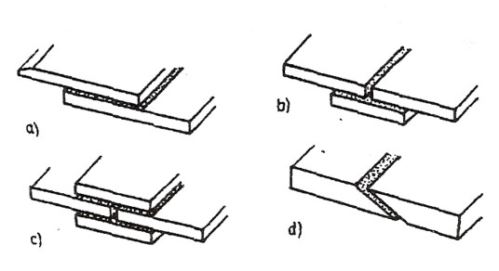

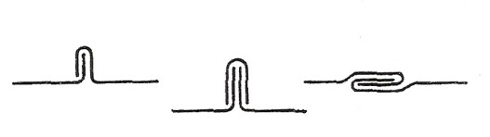

Obr.Různé úpravy při lepení pásů Obr. Příklady úprav lepeného spoje u tenkých
a) spojení přeplátováním plechů, tzv.lemováním
b, c) podložený spoj
d) spoj se zkosenými okraji

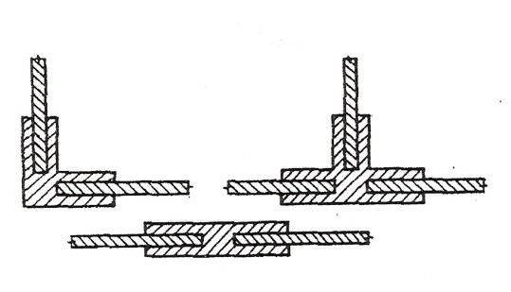
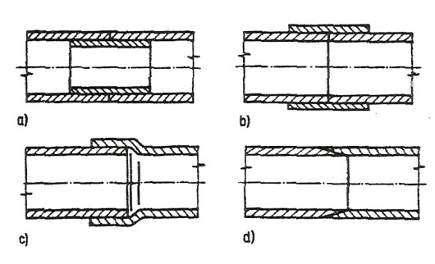

Drážkové spoje tlustších plechů Úpravy trubek při spojení lepením

Obr. Drážkové spoje Obr. Lepení trubek

Kontrolní otázky:
1) Jaká je základní délková míra? Jaký platí vztah k rozměru 1“ (jeden palec)?
2) Uveďte použití základních druhům délkových měřidel.
3) Vysvětlete správný postup měření
4) Charakterizujte pilování.
5) Vysvětlete použití pilníků s různými provedení činné plochy pilníku ( sek, tvar).
6) Jakým parametrem se udává rozteč zubů pilového listu? Čím je dosaženo dostatečné šíře řezné spáry?
7) Pro jaké materiály se požívá pilový list s roztečí zubů hrubou, střední a jemnou?
8) Uveďte pravidla pro ostření a ošetření pil (pilových listů).
9) Jaké jsou výhody stříhání materiálu?
10) Co je nástrojem při sekání a jaké platí zásady bezpečnosti práce při sekání materiálu?
11) Jakou podložkou se podkládá materiál při probíjení?
12) Popište hlavní části vrtáku.
13) Jaký je hlavní parametr geometrie vrtáku při jeho broušení. Uveďte jeho velikost pro vrtání konstrukční oceli.
14) Co je třeba dodržet při broušení vrtáku?
15) Vyjmenujte hlavní parametry závitu.
16) Vysvětlete co je malý, střední a velký průměr závitu.
17) Vysvětlete označení metrického závitu.
18) Co je podstatou rovnání a ohýbání z hlediska struktury materiálu v místě tváření?
19) Jaké materiály lze tvářet kováním?
20) V jakém rozmezí se pohybují kovací teploty? Uveďte odpovídající hraniční barvy oceli.
21) Uveďte hlavní výhody a nevýhody nýtování.
22) Co je principem přenosu sil v nýtovém spoji?
23) Uveďte hlavní výhody a nevýhody lepení.
24) Na čem závisí kvalita lepeného spoje?
25) V čem spočívá příprava povrchů součástí pro lepení?

